Příloha č. 5/1

Kupní smlouvy
na dodávky městských nízkopodlažních trolejbusů
jako na veřejnou zakázku
(podle ust. § 2079 a násl. zák.č. 89/2012 Sb.)

Trasa pro zkušební jízdy trolejbusů dle čl. 9.8.1. Kupní smlouvy – viz přiložený plánek.

Vyznačená místa omezující průjezdnost na linkách MHD ve Zlíně a Otrokovicích (nízké průjezdní výšky, omezující nájezdové, odjezdové a středové úhly na linkách MHD ve Zlíně, ověření poloměrů zatáčení vozidel):

- výjezd z vozovny DSZO na ul. Dřevnická - 49°13'40.993"N, 17°41'35.460"E, po ul. Dřevnická,
- točna Bartošova čtvrt - 49°13'29.914"N, 17°42'26.100"E,
po ul. Dřevnická,
- ul. Dřevnická a Podvesná XVII - 49°13'41.798"N, 17°41'35.664"E,
po ul. 2. května a pokračuje na ul. Sokolská,
- točna Vršava - 49°14'31.628"N, 17°41'19.628"E,
- podjezd na ul. Dlouhá (3,1 m – max 3,4m) - 49°13'46.473"N, 17°40'12.934"E, přes Náměstí Míru na Jižní Svahy
- napojení točny Středová - 49°14'12.337"N, 17°40'26.126"E,
po ul. Okružní, Gahurova, Štefánkova, Slovenská na zastávku Gymnázium Lesní čtvrt,
- točna Lesní čtvrt a sjezd z ul. Lesní čtvrt II - 49°13'10.108"N, 17°41'30.727"E,
- průjezd ulicí Lesní čtvrt I - 49°13'13.925"N, 17°41'7.300"E,
po ul. Slovenská, Štefánkova na Příluky,
- točna Příluky Za Kapličkou - 49°13'34.822"N, 17°42'46.742"E
- zakřivení komunikace ul. Dolní Dědina - 49°13'25.613"N, 17°42'41.689"E, přes Příluky, ul. Štefánkova, Slovenská, Lesní čtvrt I
- točna Lesní čtvrt - 49°13'10.108"N, 17°41'30.727"E,
po ul. Slovenská, Štefánkova na Příluky,
- točna Příluky - 49°13'14.164"N, 17°42'51.989"E,
- do vozovny DSZO.

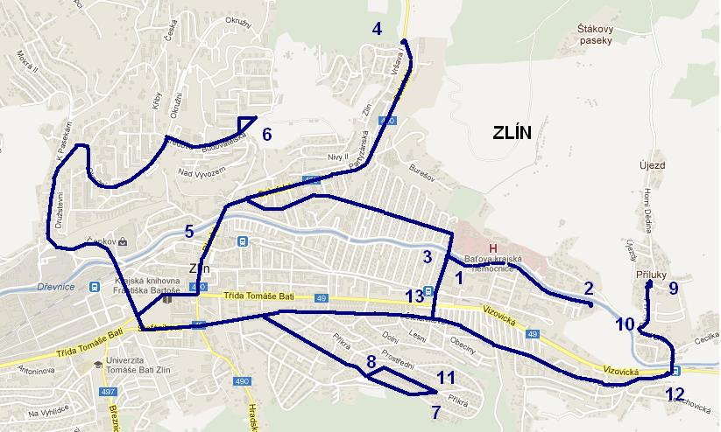

Ve Zlíně dne V Plzni dne 2. července 2018

………………………........….... ……............................…..
Ing. Josef Kocháň Ing. Jaromír Šilhánek
jednatel předseda představenstva

………………………........….... …………………………………………..
Ing. Jiří Ondráš Ing. Karel Majer
jednatel člen představenstva

………………………........…....
Josef Novák
jednatel

………………………........…....
Mgr. Ivo Kramář
jednatel

………………………........…....
Ing. Radek Řehák
jednatel

………………………........…....
Bc. Kateřina Francová
jednatel

………………………........…....
Bc. Miroslav Štarha
jednatel

